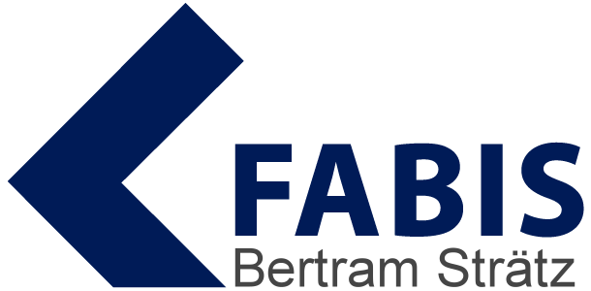

EWE TEL GmbH führt FABIS Provisionssystem ein
Variable Vergütung und Zielvereinbarungen abrechnen

Bamberg, September 2012

FABIS entwickelt Systeme zur Provisionsabrechnung für die variable Vergütung von Vertriebsmitarbeitern. Die EWE TEL GmbH ist mit fast 600.000 Kunden der leistungsstarke Telekommunikationsanbieter im EWE- Konzern (Oldenburg). Die EWE TEL GmbH setzt die FABIS Vertriebsserie ein, um unterschiedliche Provisionsvereinbarungen auf Basis von Zielvorgaben abzurechnen.

Für die Abrechnung von Provisionen war ein Vergütungssystem gefordert, das es der Vertriebsleitung erlaubt, individuelle Provisionsvereinbarung zu treffen. Dazu werden Daten aus verschiedenen CRM Systemen zusammengeführt. Mit Hilfe des Provisionssystems wird ein marktübliches Anreizsystem abgebildet.

Grundlage für die ausgeschütteten Provisionen sind Kennzahlen und Bewegungsdaten. Nach der Berechnung der Provisionen werden die Ergebnisse über Schnittstellen exportiert. Innerhalb des Provisionssystems ist die komplette Datenerfassung und Verarbeitung revisionssicher historisiert und protokolliert. Das System läuft internetbasiert.

Über FABIS
FABIS entwickelt seit 1988 Provisionssysteme für die Abrechnung variabler Vergütung und Zielvorgaben. Schnelle Umsetzung von Schnittstellen und flexible Anpassungen auf Basis der Standardmodule in Java erlauben individuelle Lösungen.

Presseinformationen:

Nicola Strätz | Durchwahl: | +49 +951 98046-107
Marketingleiterin | Telefax: | +49 +951 98046-150
 | Email: | nstraetz@fabis.de
FABIS
Ottostr 15
96047 Bamberg

Presseinformationen finden Sie unter www.fabis.de/presse

